النشاط العملي | 5
النشاط النظري | 4
المهارة العملية | 1
المجموع | 10
المملكة العربية السعودية

وزارة التعليم
المدرسة :- ث /

نموذج ( أ )
اختبار عملي ( احياء2-2) الفصل الدراسي الثاني للعام 1446 هــ
السؤال لأول :- النشاط العملي ( اجيبي على سؤال التجربة مستخدمة (الطريقة العلمية ) استقص ضغط الدم ؟
الاجراءات | الطريقة العلمية
كيف يتغير ضغط الدم استجابة لنشاط الجسم ؟ | المشكلة
 | الهدف
 | الفرضية
جهاز ضغط الدم – ساعة إيقاف – ورقة وقلم | المواد والأدوات
خطوات العمل الموضحة سابقا | اختبار الفرضية
 | البيانات والملاحظات
  قراءة ضغط الدم بعد التمرين | قراءة ضغط الدم في الراحة | الزمن
   |  | دقيقة واحده
س/ حددي الثوابت والمتغيرات المستقلة و التابعة و الضابط في التجربة ؟  ج / العينة الضابطة:-......................................................................................................................................... .  المتغير المستقل:- ........................................................................................................................................................ .  المتغير التابع :- ...... ................................................................................................................................................... . | تحليل النتائج
. ................................................................................................................................. | الاستنتاج
السؤال الثاني ) النظري:( اجيبي عن المطلوب في الصور التالية:-
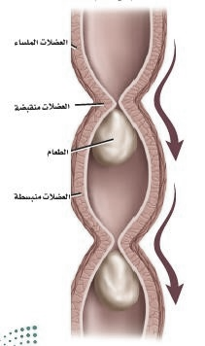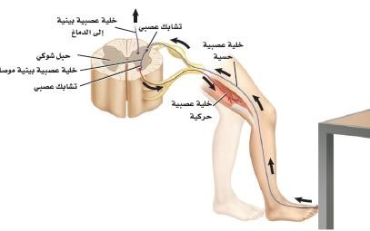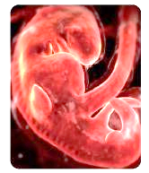

س/ ما اسم الحركة الظاهرة في الصورة؟  . .................................................................. | س/ في أي مرحله يبلغ الجنين في الصورة؟  ................................................................................ | س/ ما اسم العملية التي يقوم بها الجسم؟  ..................................................................
***انتهت الأسئلة ** بالتوفيق للجميع***

المملكة العربية السعودية
النشاط العملي | 5
النشاط النظري | 4
المهارة العملية | 1
المجموع | 10

وزارة التعليم
المدرسة :- ث /

نموذج ( ب )
اختبار عملي ( احياء2-2) الفصل الدراسي الثاني للعام 1446 هــ
السؤال لأول :- النشاط العملي ( اجيبي على سؤال التجربة مستخدمة (الطريقة العلمية ) فحص ارتباط العظام ؟
الاجراءات | الطريقة العلمية
كيف تلتصق العظام بالعظام والعضلات الاخرى ؟ | المشكلة
 | الهدف
 | الفرضية
اجنحة دجاج – طبق تشريح – أدوات تشريح | المواد والأدوات
خطوات العمل الموضحة سابقا | اختبار الفرضية
رسم تشريحي لجناح دجاجه | البيانات والملاحظات
س/ ما لون نهايات العظام في المفصل المتحرك؟ و المادة التي يتكون منها هذا اللون؟  .............................................................................................................................................................................................................. | تحليل النتائج
............................................................................................................................................................................................................ | الاستنتاج

السؤال الثاني ) النظري:( اجيبي عن المطلوب ) فيما يلي:
س /ما اسم الحجرة ذات الرقم (4)؟  ............................................................... | س /ما وظيفة التركيب الموجود بالصورة ؟  .......................................................................... | س/ في أي مرحله يبلغ الجنين في الصورة؟  ...................................................................................
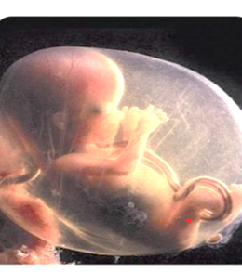
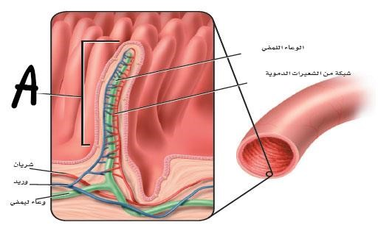
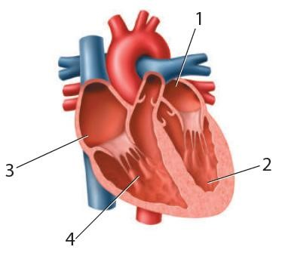

***انتهت الأسئلة ** بالتوفيق للجميع ***
النشاط العملي | 5
النشاط النظري | 4
المهارة العملية | 1
المجموع | 10
المملكة العربية السعودية
وزارة التعليم
المدرسة :- ث /

نموذج ( ج )
اختبار عملي ( احياء2-2) الفصل الدراسي الثاني للعام 1446 هــ
السؤال لأول :- النشاط العملي ( اجيبي على سؤال التجربة مستخدمة (الطريقة العلمية ) ( استقصاء رد الفعل المنعكس)
الاجراءات | الطريقة العلمية
ما العوامل التي تؤثر في رد الفعل المنعكس للمؤثرات المختلفة ؟ | المشكلة
 | الهدف
 | الفرضية
حاجز شفاف من الزجاج -حاجز من البلاستيك -حاجز من القماش – كرة مطاطيو أو بلاستيكية | المواد والأدوات
خطوات العمل الموضحة سابقا | اختبار الفرضية
 | البيانات والملاحظات
س/ فسر هل أدرك الطالب الأول المنبهات في كل محاولة بالطريقة نفسها ؟  ...... ................................................................................................................................................... . | تحليل النتائج
. ................................................................................................................................. | الاستنتاج
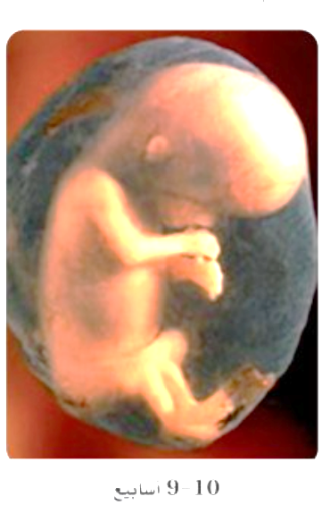
السؤال الثاني:- ( النظري ) اجيبي عن المطلوب في الصور التالية :-
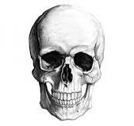
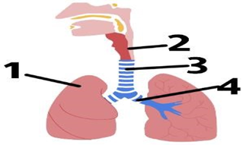
س/ ما نوع العظام الظاهر في الصورة ؟  . ............................................. | س/ في أي مرحله يبلغ الجنين في الصورة ؟  . ............................................... | س/ الى أي أجزاء الجهاز التنفسي يشير الرقم (3 ) ؟  .....................................................

***انتهت الأسئلة** بالتوفيق للجميع ***
النشاط العملي | 5
النشاط النظري | 4
المهارة العملية | 1
المجموع | 10
المملكة العربية السعودية
وزارة التعليم

المدرسة :- ث /

نموذج ( أ )
اختبار عملي ( احياء2-2) الفصل الدراسي الثاني للعام 1446 هــ
السؤال لأول :- النشاط العملي ( اجيبي على سؤال التجربة مستخدمة (الطريقة العلمية ) استقص ضغط الدم ؟
الاجراءات | الطريقة العلمية
كيف يتغير ضغط الدم استجابة لنشاط الجسم ؟ | المشكلة
قياس ضغط الدم في وقت الراحة و بعد أداء تمرين رياضي لمدة دقيقة | الهدف
نفترض أن هناكعلاقة بين ضغط الدم و نشاط الجسم | الفرضية
جهاز ضغط الدم – ساعة إيقاف – ورقة وقلم | المواد والأدوات
خطوات العمل الموضحة سابقا | اختبار الفرضية
 | البيانات والملاحظات
  قراءة ضغط الدم بعد التمرين | قراءة ضغط الدم في الراحة | الزمن
  يرتفع بعد التمرين 140/90 | الضغط المثالي 120/80 | دقيقة واحده
س/ حددي الثوابت والمتغيرات المستقلة و التابعة و الضابط في التجربة ؟  ج / العينة الضابطة:- . ضغط الدم وقت الراحة  المتغير المستقل:- النشاط الذي قام به الشخص  المتغير التابع :- . ضغط دم الشخص الذي تم قياسه بعد التمرين | تحليل النتائج
أن ضغط الدم يختلف حسب الاستجابة للتمرين | الاستنتاج
السؤال الثاني ) النظري:( اجيبي عن المطلوب في الصور التالية:-

س/ ما اسم الحركة الظاهرة في الصورة؟  الحركة الدودية | س/ في أي مرحله يبلغ الجنين في الصورة؟  5 – 6 أسابيع. | س/ ما اسم العملية التي يقوم بها الجسم؟  رد الفعل المنعكس

*** انتهت الأسئلة ** بالتوفيق للجميع ***

المملكة العربية السعودية
النشاط العملي | 5
النشاط النظري | 4
المهارة العملية | 1
المجموع | 10

وزارة التعليم
المدرسة :- ث /

نموذج ( ب)
اختبار عملي ( احياء2-2) الفصل الدراسي الثاني للعام 1446 هــ
السؤال لأول :- النشاط العملي ( اجيبي على سؤال التجربة مستخدمة (الطريقة العلمية ) فحص ارتباط العظام ؟
الاجراءات | الطريقة العلمية
كيف تلتصق العظام بالعظام والعضلات الاخرى ؟ | المشكلة
ملاحظة دور الأربطة و الأوتار في الربط بين أجزاء الهيكلي | الهدف
نفترض وجود علاقة بين الأربطة و التصاق العظام ببعضها | الفرضية
اجنحة دجاج – طبق تشريح – أدوات تشريح | المواد والأدوات
خطوات العمل الموضحة سابقا | اختبار الفرضية
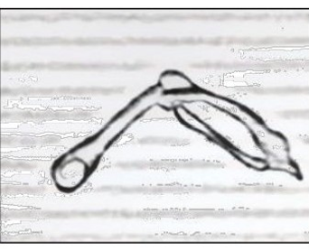  رسم تشريحي لجناح دجاجه | البيانات والملاحظات
س/ ما لون نهايات العظام في المفصل المتحرك؟ و المادة التي يتكون منها هذا اللون؟  لونها أبيض و هو ما يسمى بالغضروف | تحليل النتائج
أن الأربطة أشرطة سميكة تربط بين عظم و عظم آخر . الأوتار هي أشرطة تربط العظام بالعضلات | الاستنتاج

السؤال الثاني ) النظري:( اجيبي عن المطلوب ) فيما يلي:
س /ما اسم الحجرة ذات الرقم (4)؟  البطين الأيمن | س /ما وظيفة التركيب الموجود بالصورة ؟  الخملات وتزيد من مساحة الامتصاص | س/ في أي مرحله يبلغ الجنين في الصورة؟  12 أسبوع

***انتهت الأسئلة ** بالتوفيق للجميع ***
النشاط العملي | 5
النشاط النظري | 4
المهارة العملية | 1
المجموع | 10
المملكة العربية السعودية
وزارة التعليم
المدرسة :- ث /

نموذج ( ج )
اختبار عملي ( احياء2-2) الفصل الدراسي الثاني للعام 1446 هــ
السؤال لأول :- النشاط العملي ( اجيبي على سؤال التجربة مستخدمة (الطريقة العلمية ) ( استقصاء رد الفعل المنعكس)
الاجراءات | الطريقة العلمية
ما العوامل التي تؤثر في رد الفعل المنعكس للمؤثرات المختلفة ؟ | المشكلة
ملاحظة استجابة شخص | الهدف
نفترض وجود علاقة بين العوامل التي تؤثر في رد الفعل المنعكس و المؤثرات المختلفة | الفرضية
حاجز شفاف من الزجاج -حاجز من البلاستيك -حاجز من القماش – كرة مطاطيو أو بلاستيكية | المواد والأدوات
خطوات العمل الموضحة سابقا | اختبار الفرضية
رد الفعل المنعكس لرمش العين المرة الأولى سريع جدا  المرة الثانية أقل سرعة  المرة الثالثة أبطأ بكثير | البيانات والملاحظات
س/ فسر هل أدرك الطالب الأول المنبهات في كل محاولة بالطريقة نفسها ؟  تختلف الاستجابة من شخص إلى آخر | تحليل النتائج
إن رد الفعل المنعكس تختلف على حسب نوع الحاسة التي تستقبل المؤثر و على حسب شدة المؤثر | الاستنتاج

السؤال الثاني:- ( النظري ) اجيبي عن المطلوب في الصور التالية :-
س/ ما نوع العظام الظاهر في الصورة ؟  عظم الجمجمة مسطح | س/ في أي مرحله يبلغ الجنين في الصورة ؟  9 – 10 أسابيع | س/ الى أي أجزاء الجهاز التنفسي يشير الرقم (3 ) ؟  القصبة الهوائية

***انتهت الأسئلة**بالتوفيق للجميع ***

المدرسة | ثانوية سلوى | المملكة العربية السعودية  وزارة التعليم  إدارة التعليم بالمنطقة الشرقية | 
الفصل الدراسي | الثاني
الصف | ثاني/ عام |  | الزمن | 45 دقيقة
أسئلة الاختبار النهائي لمقرر أحياء 2 ـ2 لعام 1446هـ (عملي)

اسم الطالبة |  | الصف |  | الدرجة

السؤال الأول حددي لاي مرحلة من مراحل النمو الجنيني تنتمي الصور التالية: البلاستيولة الثلاث الشهور الأولى ـ الثلاث الشهور الثانية ـ الثلاث الشهور الثالثة |  | 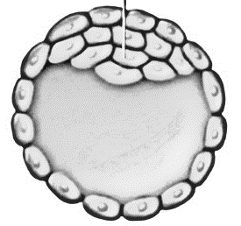

السؤال الثاني: اختاري الإجابة الصحيحة في كل مما يلي:
1 | ما نوع المفصل في الشكل التالي |  |  | 2 | أي العضلات التالية تصف بانها قلبية
a | الكروي | 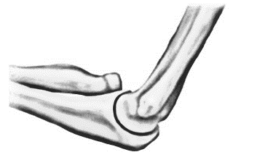 |  | a | A | 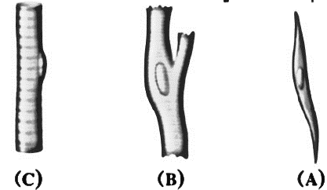
b | المنزلق |  |  | b | B
c | الرزي |  |  | c | C
d | المحوري |  |  | d | A وC
3 | ما الجزء المشار لها بالرقم 1 في الصورة |  |  | 4 | في أي جزء يتم تبادل الغازات بين الرئة والدم
a | قشرة الكلية |  | 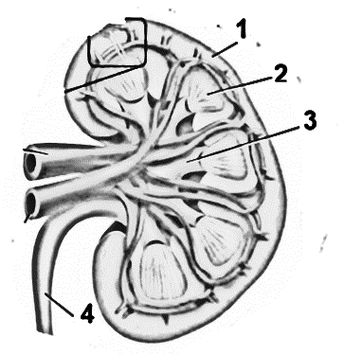 | a | 1 |  | 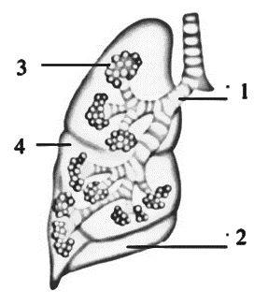
b | نخاع الكلية |  |  | b | 2
c | حوض الكلية |  |  | c | 3
d | الحالب |  |  | d | 4
5 | الرقم الذي يشير للأذين الأيمن |  |  | 6 | ما اسم التركيب المشار إليه في الشكل ؟
a | 1 | 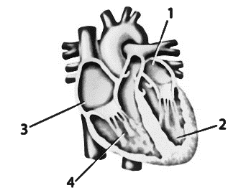 |  | a | النخاع المستطيل |  |  | 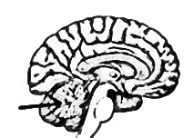
b | 2 |  |  | b | المخ
c | 3 |  |  | c | المخيخ
d | 4 |  |  | d | الحبل الشوكي

اا
1 | ماهو التركيب المشار له بالرقم 1؟....................... | 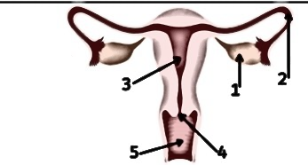
1 | ينمو فيه الجنين حتى ولادته رقم  ...........................................................

2 | من تجربة : كيف يساعد انزيم الببسين في عملية الهضم ؟
2 | صف دور كل من الببسين والرقم الهيدروجيني في هضم البروتينات ؟  ..................................................................................................................................

3 | يوضح الرسم البياني مستوى السكر في الدم لفترة من الزمن , ماهو الهرمون الذي قد يسبب الارتفاع المفاجئ المشار الية بالسهم ....................................................... | 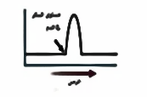
3 | وماهي الغدة المفرزة له .............................

4 | من تجربة : هل يمكن مشاهدة اثار التعرض للكحول
4 | ما العواقب التي تنتج عن شرب الكحول مستقبلا ؟  .................................................................................................................................................

5 | 1- خلية تنشط الخلية البلازمية ( B) والخلايا التائية القاتلة ( T)  .........................................  2- ما نوع الاستجابة المناعية الممثلة في الشكل .......................................  انتهت الأسئلة | 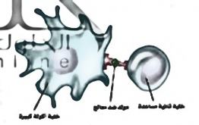

المملكة العربية السعودية  وزارة التعليم  الإدارة العامة للتعليم ................  مكتب تعليم ...................  مدرسة ..................... |  |    |  |  | اختبار عملي لمقرر الاحياء 2-2 - نظام مسارات (ثاني ثانوي)  الفصل الدراسي الثاني  للعام الدراسي ١٤٤٦هـ
الاسم |  |  | الرقم التسلسلي |  |  | الشعبة

اختر الإجابة الصحيحة لكل مما يأتي على حسب الشكل المجاور لها. |  | 10 | _{الدرجة كتابة}

1 | أي مما يأتي يتضمن نوع المفصل في الصورة : |  | 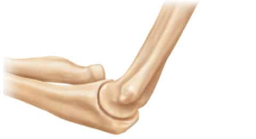
1 | A | الورك
1 | B | الجمجمة
1 | C | المرفق

2 | أي الاشكال التالية تصنف على انها خلية عضلية ارادية: |  | 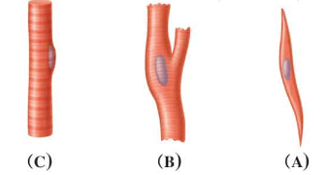
2 | A | A
2 | B | B
2 | C | C

3 | مالرقم الذي يمثل البطين الأيمن : |  | 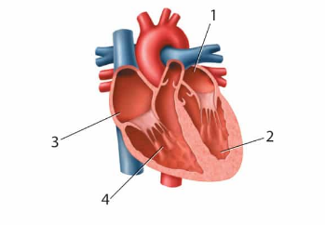
3 | A | 3
3 | B | 4
3 | C | 2

4 | مالعملية المبينة في الشكل التالي : |  | 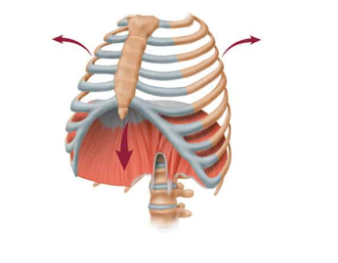
4 | A | الشهيق
4 | B | الزفير
4 | C | الترشيح

5 | أي من التراكيب الاتية تمثل الرمز A الرسم التالي : |  | 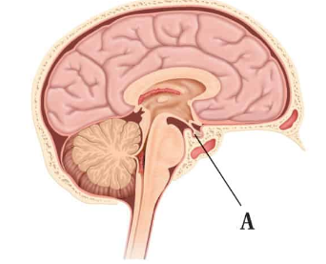
5 | A | الغدة الدرقية
5 | B | فوق الكظرية
5 | C | الغدة النخامية

6 | أي أجزاء الجهاز الهضمي يحدث فيه عمليتا الهضم الكيميائي والميكانيكي أولا : |  | 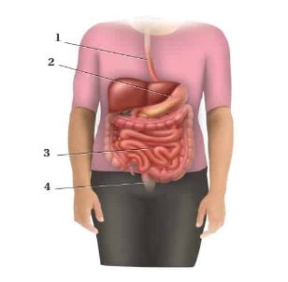
6 | A | 4
6 | B | 2
6 | C | 1

7 | ماذا يحدث داخل تركيب C : |  | 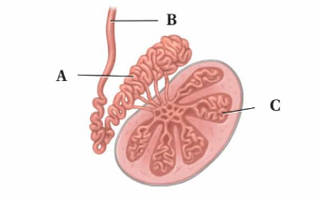
7 | A | انتاج الخلايا المنوية
7 | B | افراز السكر
7 | C | تخزين الحيوانات المنوية ونضجها

8 | أي أجزاء الرسم التالي يتوقع وجود مادة الميلانين فيه ؟
8 | 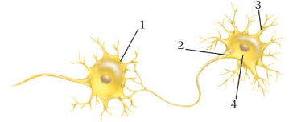
8 | A | 2 | B | 1 | C | 3

9 | مانوع الاستجابة المناعية في الممثلة في الشكل التالي :
9 | 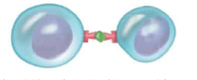
9 | A | غير متخصصة | B | متخصصة | C | هرمونية

10 | أي مما يأتي يعد جزءا من الهيكل الطرفي : |  | 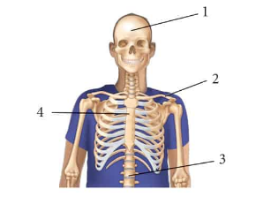
10 | A | 1
10 | B | 2
10 | C | 3

by
Abo tamim aljedaani

المملكة العربية السعودية  وزارة التعليم  الإدارة العامة للتعليم .............................  مدرسة ............................ |  | اختبار عملي لمقرر أحياء 2-2  زمن الاختبار: 50 دقيقة  الفصل الدراسي الثاني  للعام الدراسي ...................

اسم الطالبة |  | رقم الجلوس |  | الشعبة

أجيب على الأسئلة التالية على حسب الشكل المجاور لها. |  | 5 | _{درجات فقط}

 | ما هو نوع العظم المشار لها بالحرف A |  | 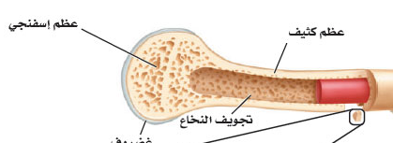  B  A
 | A | إسفنجي
 | B | كثيف
 | C | كروي

 | ما هي المادة المكونة لصيوان أذنك |  | 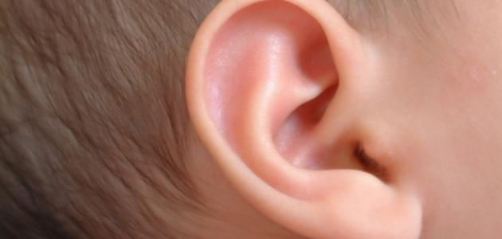
 | A | الغضروف
 | B | عظام
 | C | جلد

 | ما هو نوع المفصل الموجود في الصورة؟ |  | 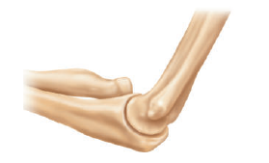
 | A | منزلق
 | B | الدرزي
 | C | الرزي

 | ما هو التركيب المشار له بالرقم 3 |  | 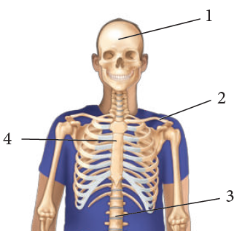
 | A | القص
 | B | العمود الفقري
 | C | الأضلاع

 | أي أشكال العضلات هذا يشير للعضلات الملساء؟ |  | 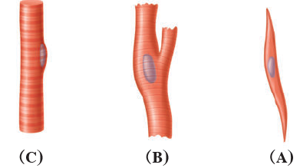
 | A | A
 | B | B
 | C | C

يتبع

 | ما هو وضع الخلية العصبية إذا كان وضعه ايوناتها بهذا الشكل؟ |  | 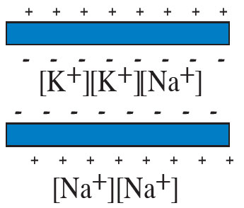
 | A | وضع الراحة
 | B | عتبة التنبيه
 | C | نقل السيالة العصبية

 | ما هو اسم التركيب المشار له بالسهم؟ |  | 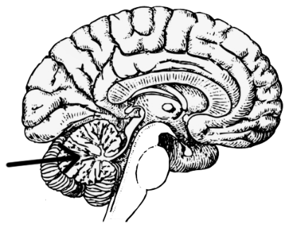
 | A | المخ
 | B | المخيخ
 | C | النخاع المستطيل

 | أي جزء في الرسم يتوقع وجود مادة الميلين؟ |  | 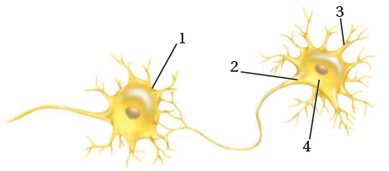
 | A | 1
 | B | 2
 | C | 3

 | ما هي اسم العملية التي يقوم بها الجسم في هذه الرسمة؟ |  | 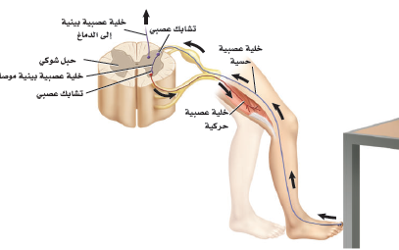
 | A | انتقال السيال العصبي
 | B | موقع الخلايا البينية
 | C | رد الفعل المنعكس

 | أي أجزاء الخلية العصبية يشار له بالسهم؟ |  | 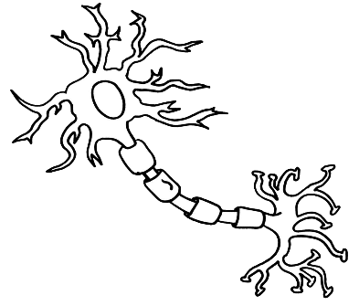
 | A | جسم الخلية
 | B | المحور العصبي
 | C | الزوائد الشجيرية

 | ما هو نوع الأوعية الدموية في الصورة؟ |  | 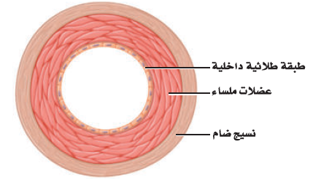
 | A | شرايين
 | B | أوردة
 | C | شعيرات دموية

يتبع

 | ما هو اسم الحجرة المشار لها برقم 4 |  | 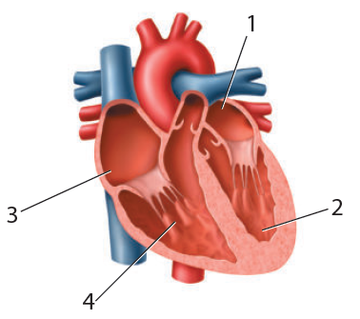
 | A | البطين الأيسر
 | B | الأذين الأيمن
 | C | البطين الأيمن

 | أي حركات التنفس تحدث في الصورة في الأعلى؟ |  | 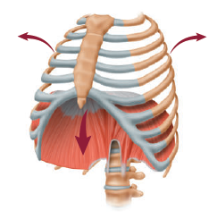
 | A | شهيق
 | B | زفير
 | C | حركات التنفسية

 | إلى أي أجزاء الكلية يشير الرقم 2؟ |  | 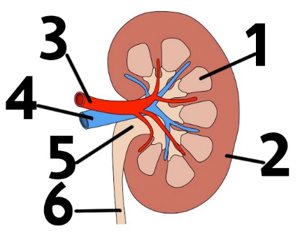
 | A | قشرة الكلية
 | B | نخاع الكلية
 | C | حوض الكلية

 | إلى أي أجزاء الجهاز التنفسي يشير الرقم 1؟ |  | 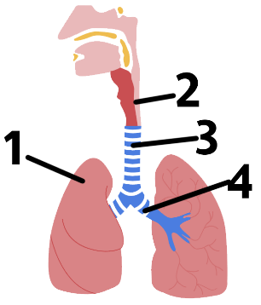
 | A | القصيبات الهوائية
 | B | الحنجرة
 | C | الرئات

 | ما هي أسم الحركة الظاهرة في الصورة؟ |  | 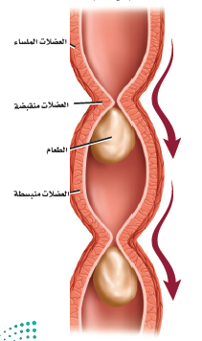
 | A | حركة معوية
 | B | حركة موجية
 | C | حركة دودية

 | ما هو التركيب رقم 1؟ |  | 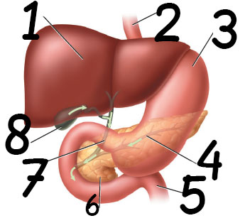
 | A | الكبد
 | B | البنكرياس
 | C | الحوصلة الصفراوية (المرارة)

 | ما هي وظيفة التركيب الموجود في الصورة؟ |  | 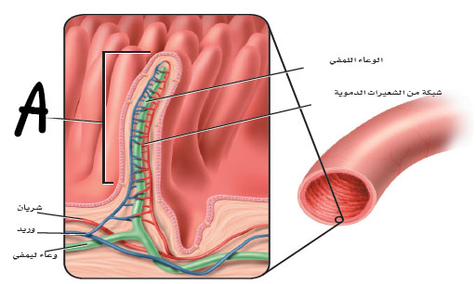
 | A | هضم الطعام في المعدة
 | B | خلط الطعام في المريء
 | C | امتصاص المواد المغذية في الأمعاء الدقيقة

 | ما هو الإنزيم الذي يهضم التفاحة في الفم؟ |  | 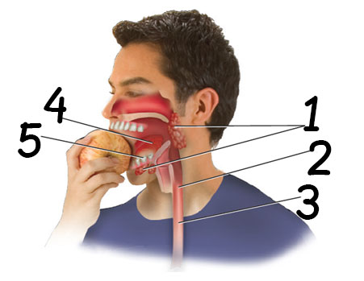
 | A | الأميليز
 | B | الببسين
 | C | المادة الصفراوية

 | ما هو اسم الغدد الظاهر في الصورة؟ |  | 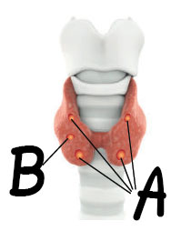
 | A | الدرقية والجار درقية
 | B | النخامية وتحت المهاد
 | C | الكظرية والفوق كلوية

 | ما هي الغدة المشارة لها برقم 6؟
 | A | الكبد
 | B | البنكرياس
 | C | الكظرية

 | ما هو التركيب المشار له بالرقم 1؟ |  | 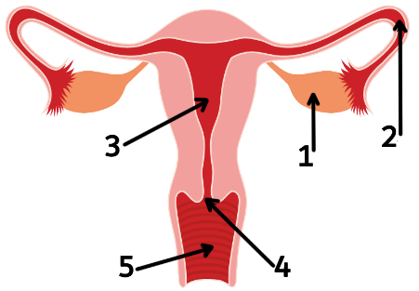
 | A | الرحم
 | B | قناة البيض
 | C | المبيض

 | في أي مرحلة الجنين الموجود في الصورة؟ |  | 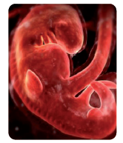
 | A | 4 أسابيع
 | B | 5-6 أسابيع
 | C | 7-8 أسابيع

 | ماذا يحدث داخل التركيب C؟ |  | 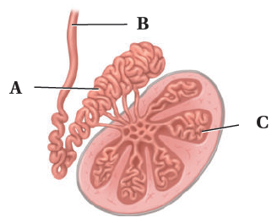
 | A | تخزين الحيوانات المنوية
 | B | إنتاج الخلايا المنوية
 | C | إفراز الهرمونات المنشطة

انتهت الأسئلة
معلم المادة:
المدرسة | ثانوية ...... | المملكة العربية السعودية  وزارة التعليم  إدارة التعليم بمحافظة ..................
الفصل الدراسي | الثاني
الصف | ثاني/ عام |  | الزمن | 50 دقيقة
أسئلة الاختبار النهائي لمقرر أحياء 2 ـ2 لعام 1446هـ (عملي) (نموذج1 )

اسم الطالبة |  | الصف | 2/ع/ ... | رقم الجلوس

السؤال | السؤال الأول | السؤال الثاني | المجموع | المصححة | المراجعة | المدققة
الدرجة

السؤال الأول
أ/ارسمي رسما تخطيطيا لجناح الدجاجة
ب/ وضحي على الرسم كيف ترتبط العظام معا

انتهت الأسئلة مع خالص دعواتنا لكِ بالتوفيق .... معلمتك: أ/
السؤال الثاني: اختاري الإجابة الصحيحة في كل مما يلي:
1 | ما نوع المفصل في الشكل التالي |  |  | 2 | صنفي : أي العضلات التالية تصف بانها قلبية
a | الكروي | 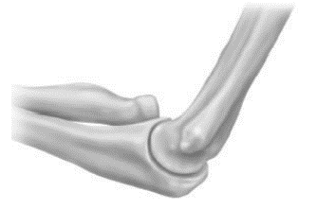 |  | a | A | 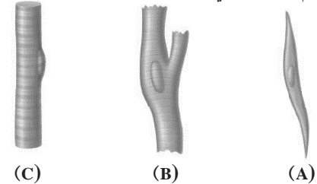
b | المنزلق |  |  | b | B
c | الرزي |  |  | c | C
d | المحوري |  |  | d | A وC
3 | ما الجزء المشار لها بالرقم 1 في الصورة |  |  | 4 | في أي جزء يتم تبادل الغازات بين الرئة والدم
a | قشرة الكلية |  | 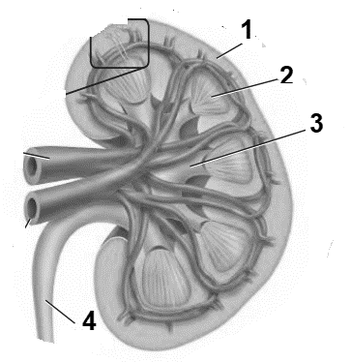 | a | 1 |  | 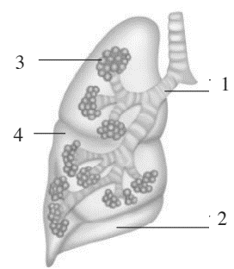
b | نخاع الكلية |  |  | b | 2
c | حوض الكلية |  |  | c | 3
d | الحالب |  |  | d | 4
5 | الرقم الذي يشير للأذين الأيمن |  |  | 6 | ما نوع الاستجابة المناعية في الشكل
a | 1 | 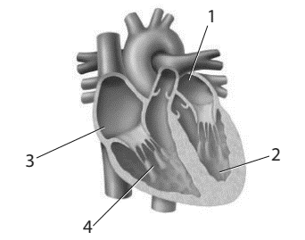 |  | a | جنينية |  |  | 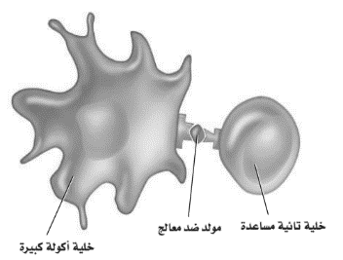
b | 2 |  |  | b | متخصصة
c | 3 |  |  | c | غير متخصصة
d | 4 |  |  | d | هرمونية
المدرسة | ثانوية ...... | المملكة العربية السعودية  وزارة التعليم  إدارة التعليم بمحافظة ..................
الفصل الدراسي | الثاني
الصف | ثاني/ عام |  | الزمن | 50 دقيقة
أسئلة الاختبار النهائي لمقرر أحياء 2 ـ2 لعام 1446هـ (عملي) (نموذج2 )

اسم الطالبة |  | الصف | 2/ع/ ... | رقم الجلوس

السؤال | السؤال الأول | السؤال الثاني | المجموع | المصححة | المراجعة | المدققة
الدرجة

السؤال الأول حددي لاي مرحلة من مراحل النمو الجنيني تنتمي الصور التالية: البلاستيولة الثلاث الشهور الأولى ـ الثلاث الشهور الثانية ـ الثلاث الشهور الثالثة |  | 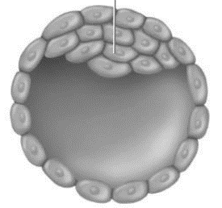
انتهت الأسئلة مع خالص دعواتنا لكِ بالتوفيق .... معلمتك: أ/
السؤال الثاني: اختاري الإجابة الصحيحة في كل مما يلي:
1 | ما نوع المفصل في الشكل التالي |  |  | 2 | أي العضلات التالية تصف بانها قلبية
a | الكروي |  |  | a | A
b | المنزلق |  |  | b | B
c | الرزي |  |  | c | C
d | المحوري |  |  | d | A وC
3 | ما الجزء المشار لها بالرقم 1 في الصورة |  |  | 4 | في أي جزء يتم تبادل الغازات بين الرئة والدم
a | قشرة الكلية |  |  | a | 1
b | نخاع الكلية |  |  | b | 2
c | حوض الكلية |  |  | c | 3
d | الحالب |  |  | d | 4
5 | الرقم الذي يشير للأذين الأيمن |  |  | 6 | ما نوع الاستجابة المناعية في الشكل
a | 1 |  |  | a | جنينية
b | 2 |  |  | b | متخصصة
c | 3 |  |  | c | غير متخصصة
d | 4 |  |  | d | هرمونية
المدرسة | ثانوية ...... | المملكة العربية السعودية  وزارة التعليم  إدارة التعليم بمحافظة ..................
الفصل الدراسي | الثاني
الصف | ثاني/ عام |  | الزمن | 50 دقيقة
أسئلة الاختبار النهائي لمقرر أحياء 2 ـ2 لعام 1446هـ (عملي) (نموذج3 )

اسم الطالبة |  | الصف | 2/ع/ ... | رقم الجلوس

السؤال | السؤال الأول | السؤال الثاني | المجموع | المصححة | المراجعة | المدققة
الدرجة

السؤال الأول
أ/ارسمي رسما مبسطا يوضح مراحل تكوين الحيوان المنوي

انتهت الأسئلة مع خالص دعواتنا لكِ بالتوفيق .... معلمتك: أ/
السؤال الثاني: اختاري الإجابة الصحيحة في كل مما يلي:
1 | ما نوع المفصل في الشكل التالي |  |  | 2 | أي العضلات التالية تصف بانها ارادية
a | الكروي | 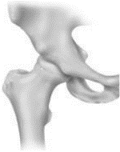 |  | a | A
b | المنزلق |  |  | b | B
c | الرزي |  |  | c | C
d | المحوري |  |  | d | B وC
3 | ما الجزء المشار لها بالرقم 2 في الصورة |  |  | 4 | في أي جزء يتم تبادل الغازات بين الرئة والدم
a | قشرة الكلية |  |  | a | 1
b | نخاع الكلية |  |  | b | 2
c | حوض الكلية |  |  | c | 3
d | الحالب |  |  | d | 4
5 | الرقم الذي يشير للبطين الأيمن |  |  | 6 | ما نوع الاستجابة المناعية في الشكل
a | 1 |  |  | a | جنينية
b | 2 |  |  | b | متخصصة
c | 3 |  |  | c | غير متخصصة
d | 4 |  |  | d | هرمونية

